Miércoles
28
de Octubre

1° de Secundaria
Geografía

La modelación y transformación del relieve

Aprendizaje esperado: Explica la relación entre la distribución de los tipos de relieve, las regiones sísmicas y volcánicas, con los procesos internos y externos de la Tierra.

Énfasis: Distinguir los procesos de erosión e intemperismo que modelan el relieve.

¿Qué vamos a aprender?

En las sesiones pasadas estudiaste los procesos internos formadores del relieve, como la dinámica de las placas tectónicas y el vulcanismo, que son conocimientos importantes para comprender la sesión del día de hoy. Aprenderás a distinguir los procesos de erosión e intemperismo, que son los procesos externos que modelan el relieve terrestre.

Aprenderás sobre los factores que afectan el modelado del relieve terrestre. Y cómo las rocas se modifican con el tiempo, ya que la dinámica atmosférica actúa sobre ellas.

¿Qué hacemos?

Tanto las rocas como los paisajes pueden modificarse. El día de hoy aprenderás las causas de que los paisajes en nuestro planeta cambien a través del tiempo. Para comprender mejor esto observa el siguiente video:

- Agentes externos que modifican la corteza terrestre
Geografía, Primer grado
https://youtu.be/PjAPJEtxdqk

El video muestra las causas por las que los paisajes y el relieve cambian a través del tiempo debido a las fuerzas externas que lo modelan: El intemperismo y la erosión.

A lo largo de la sesión anota lo más relevante del tema, así como tus dudas, para que lo comentes con tus profesores.

Los tipos de intemperismo que existen son: el físico, químico y biológico. Además, la erosión es un proceso continuo.

A través de los diferentes tipos de erosión, como la eólica, pluvial, fluvial, marina y glaciar se desgastan, transportan y depositan los materiales que componen el relieve de los paisajes.

Es momento de profundizar sobre el tema con ejemplos de cada uno de estos procesos.

El relieve del planeta es modificado por diversos procesos, los que se generan abajo y sobre la superficie terrestre. En esta sesión conocerás los agentes geológicos externos o exógenos.

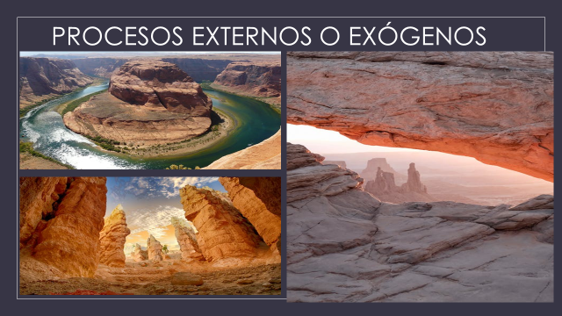

Los agentes geológicos externos son aquellos fenómenos que ocurren fuera de la corteza terrestre, y necesitan de una fuente de energía externa de la cual dependen para crear reacciones dentro del planeta. Esta transformación se lleva a cabo de múltiples maneras, pero los principales agentes son: el intemperismo y la erosión.

INTEMPERISMO

Es la destrucción que afecta las rocas de la superficie terrestre en el mismo sitio donde se ubican debido a que están expuestas al aire, la humedad y la temperatura.

Este fenómeno actúa de tres formas:

INTEMPERISMO BIOLÓGICO. Es aquél donde los seres vivos intervienen en la destrucción y transformación de la roca.

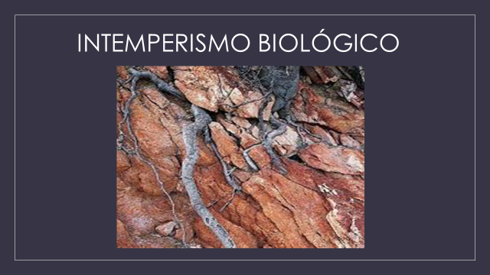

INTEMPERISMO FÍSICO. Se manifiesta de dos formas: dilatación, cuando hace mucho calor y la roca tiende a expandirse y cuando hace frío se contrae, se fractura la roca en pequeñas fisuras y con el paso del tiempo se rompe. Y la gelifracción, que sucede cuando, de manera constante y por largo tiempo, el agua se abre camino a través de las grietas de las rocas y, tras su congelación expande su volumen un 10%, lo que provoca que la roca se fracture y fragmente.

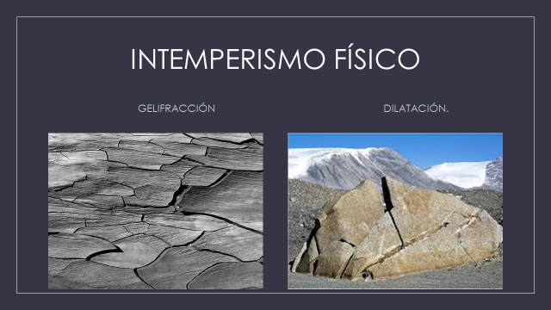

INTEMPERISMO QUÍMICO. Éste se muestra de dos maneras: como oxidación, cuando el aire y el viento actúan sobre la roca, la cual tiene una composición ferrosa, y al entrar en contacto con el agua y el aire, queda tan oxidada que se puede triturar con las manos. La segunda forma es la hidrólisis, que se refiere al cambio químico de la composición de las rocas por la intervención del agua, que lleva a la disolución de uno de sus componentes, los llamados silicatos que constituyen el 95% de la superficie terrestre.
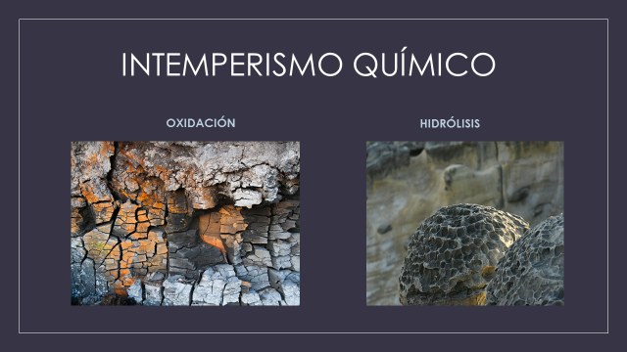

EROSIÓN

Es la acción de roer, gastar, lo que provoca una pérdida de sustancia del relieve y genera un vacío, es decir, una disminución en el relieve. También se entiende como el desgaste, transporte y depósito de los materiales que se generan de la misma. Se divide en seis tipos.

EROSIÓN EÓLICA. El agente que la genera es el viento. Es un proceso extremadamente lento que se evidencia más en los climas áridos y semiáridos donde hay escasa vegetación.

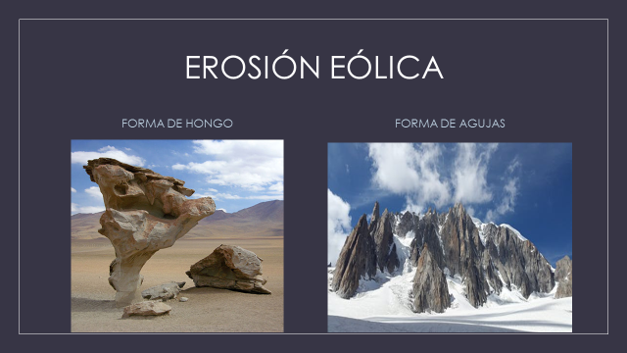

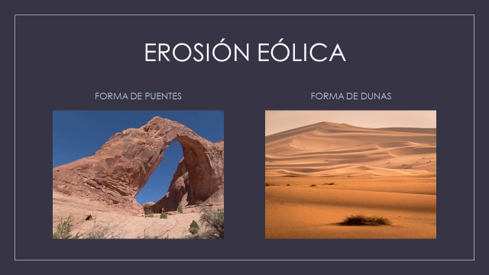

El viento arrastra las rocas en la parte superficial, la suspensión de partículas finas viaja en el aire, ésas entran en contacto con la roca y la van puliendo, la tallan, de lo cual resultan diversas formas, como los hongos, las agujas, los puentes y las dunas.

En la EROSIÓN MARINA el agente que actúa es el oleaje. Los factores que intervienen son: el tectonismo, las mareas, el viento y la salinidad.

Las olas golpean el macizo rocoso constantemente y lo erosionan, formando arcos, como los que aprecias en las imágenes.

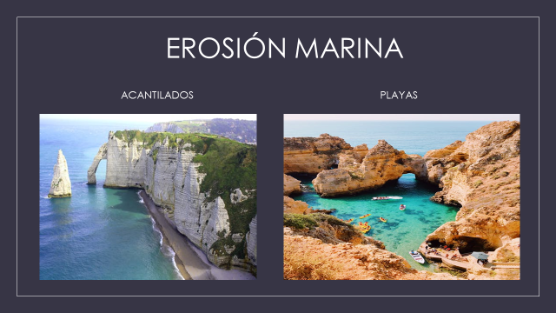

En la EROSIÓN GLACIAR el agente que interviene es el hielo, y los factores que interceden son: poca vegetación, inclinación del terreno y clima frío. El hielo desgasta y cuando avanza va puliendo el relieve en la base, actúa agresivamente a lo largo de millones de años, y las formas resultantes de este tipo de erosión son: estrías, fiordos, morrenas y drumlins.

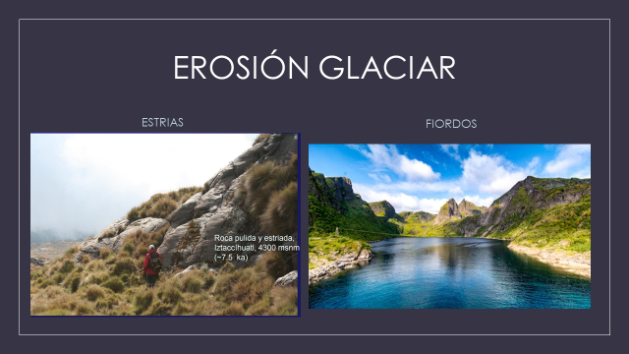

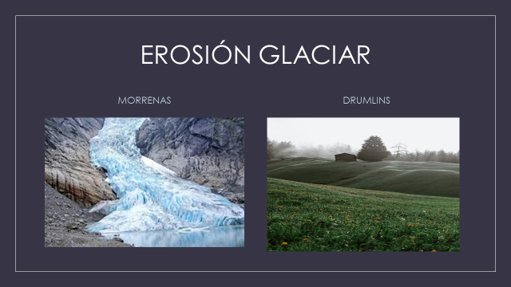

EROSIÓN FLUVIAL
Los agentes que actúan en este tipo de erosión son los ríos. Los factores que intervienen son el agua, la vegetación, la inclinación del terreno y el clima húmedo. Las formas resultantes de esto son: barrancos, cauces, valles y meandros.

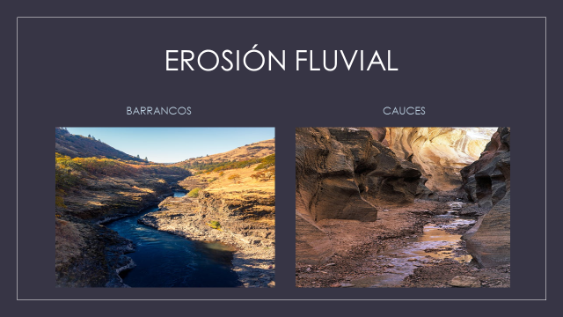

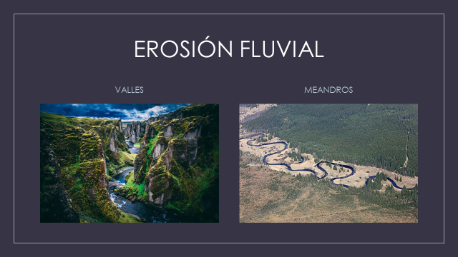

EROSIÓN KÁRSTICA
Su agente es la lluvia, ya que ésta al filtrarse por el subsuelo erosiona las rocas. Los factores que son indispensables para que se genere son: poca vegetación, poca inclinación del terreno, clima húmedo y permeabilidad del suelo. Sus formas resultantes son las grutas y el lapiaz.

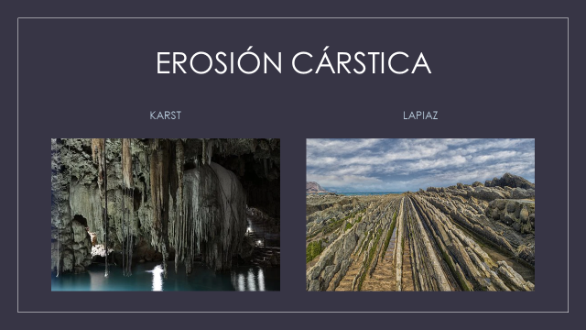

Todas las formas de intemperismo y erosión tienen características muy definidas, que crean las diversas formas de relieve que acabas de observar.

Es momento de conocer el país a través del ABC Geográfico de México.

En esta sesión conocerás el increíble estado de Hidalgo, que se ubica en la región centro-norte del país. Y su capital es Pachuca de Soto.
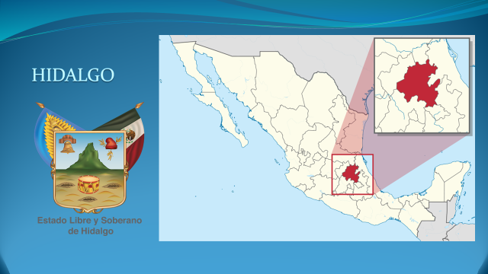

También es conocida como “La bella airosa”, debido a que de junio a octubre los vientos pueden alcanzar hasta 75 km por hora.

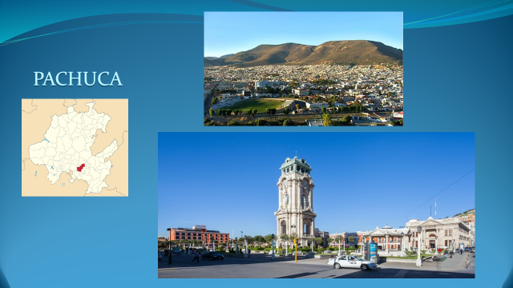

Sí que son fuertes los vientos que se generan en esa época, si consideramos que el principal agente de la erosión eólica es el viento, el relieve de Hidalgo es impresionante.

Cuenta con las impresionantes Grutas de Tolantongo, la gruta más grande está clasificada como una cueva kárstica, la cual se debe a la erosión por la filtración del agua en las piedras calizas, que va disolviendo la roca lentamente en un proceso que puede durar millones de años.

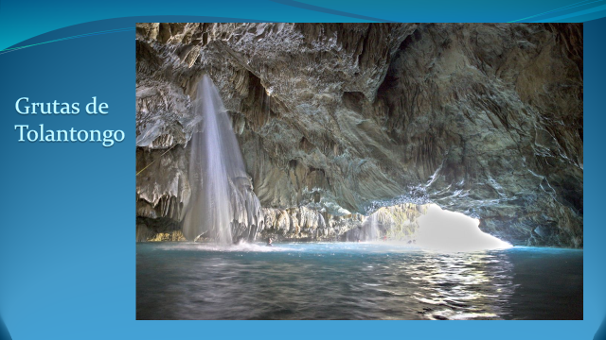

Esta entidad cuenta con cuatro maravillosos pueblos mágicos, llenos de cultura, tradiciones y paisajes, me refiero a Huasca, Mineral del Chico, Huichapan y Real del Monte.
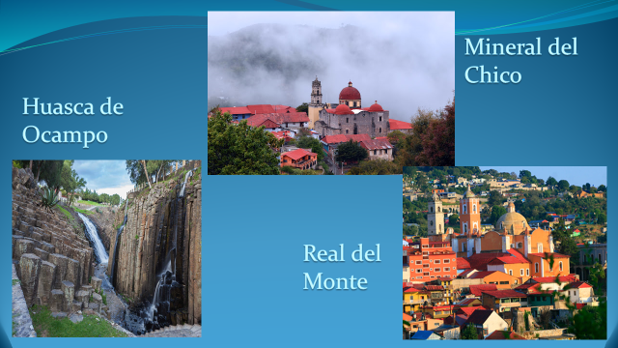

Es un estado muy hermoso. Cuenta con el mural peatonal más grande del mundo, realizado por Byron Gálvez, artista originario de Mixquiahuala, quien tardó siete años en finalizarlo.

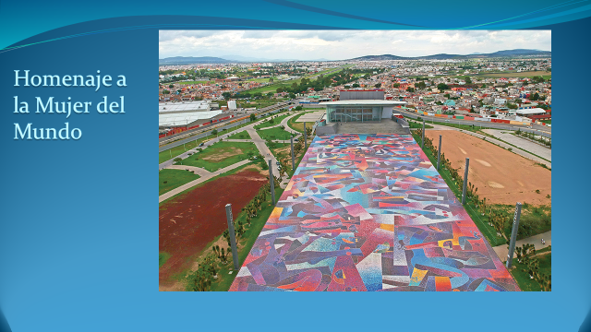

En las paredes de la Barranca de Santa María Regla se encuentra uno de los principales atractivos turísticos del Pueblo Mágico de Huasca de Ocampo: Los prismas basálticos.

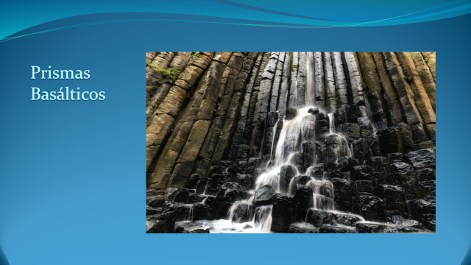

Se dice que estas columnas naturales de roca lisa surgieron por el escurrimiento de lava basáltica al fondo de una cañada de agua helada.

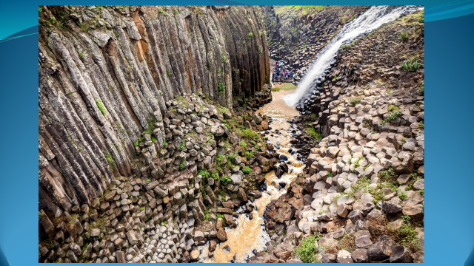

Y su enfriamiento rápido y constante provocó que el volumen de la lava se contrajera y se fragmentara en varias partes. Y como resultado final, con la ayuda de la erosión fluvial, se esculpieron esos pilares de forma hexagonal que conforman el parque.

Por estar situado en una zona semidesértica, Hidalgo cuenta con una gran cantidad de diversidad biológica.

Entre las especies de plantas que se pueden encontrar son la yuca, mezquite, cactus el viejito, cuajiote, nochebuenas, así como los abundantes magueyes que se han utilizado durante siglos para hacer pulque, en especial en la región de los Llanos de Apan.

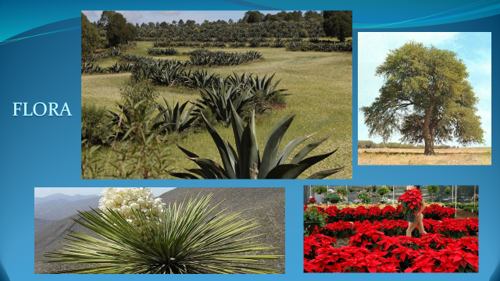

En cuanto a su fauna, puedes ver mapaches, correcaminos, mofetas encapuchadas, tejones y palomas aliblancas.

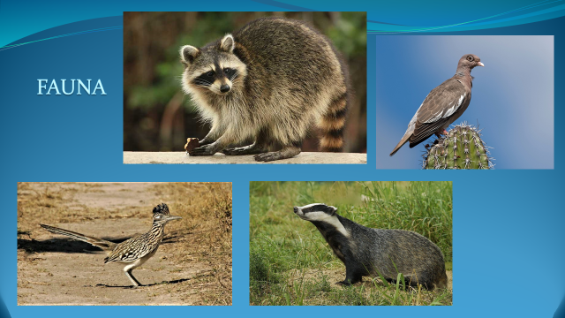

Son muchas las atracciones por las que debes de visitar este maravilloso estado, obviamente, cuando puedas salir de casa. Por lo pronto, conoce algunas de sus maravillas en el siguiente video.

- Hidalgo
VisitMexico
https://www.youtube.com/watch?v=RPkHS0VXzZA

Recapitulando:

En el planeta ocurren cambios extraordinarios debido a procesos cíclicos que son parte de su dinámica.

Un ejemplo es el relieve que cambia lentamente a lo largo de millones de años. Debido a la alteración de las rocas por la acción de los agentes geológicos externos, esto genera paisajes que pueden ser increíbles.

Ahora sabes que, en cualquier parte de la superficie terrestre, las rocas y los relieves se forman a través de dos tipos de procesos: los endógenos y exógenos. Y que los procesos externos operan en la superficie y son: intemperismo y erosión.

El intemperismo se presenta de tres maneras: biológico, físico y químico. Y existen cinco formas de erosión: la eólica, marina, glaciar, fluvial y kárstica, las cuales crean transformaciones específicas en el relieve.

Los procesos externos contribuyen a erosionar rocas de las zonas altas de los continentes, transportando sus materiales y acumulándolos en las zonas bajas.

Todo esto te permite ver que el planeta cambia. Si quieren aprender más te recomendamos visitar la página:

http://usuarios.geofisica.unam.mx/cecilia/cursos/GgiaGeomorf.pdf

En ella podrás complementar tus conocimientos sobre el tema. También puedes consultar la revista electrónica Nuestro Ambiente, la cual es elaborada por la Secretaría del Medio Ambiente. La dirección es:

https://www.gob.mx/semarnat/documentos/nuestro-ambiente?idiom=es.

Por último, no olvides utilizar tu Libro de Texto de la asignatura de Geografía, para aprender más y realizar el reto planteado en esta sesión.

El Reto de Hoy:

Te invitamos a que realices un cuadro sinóptico en tu cuaderno de Geografía, donde clasifiques los agentes exógenos que modelan el relieve, así como los tipos de cada uno. Recuerda que un cuadro sinóptico es una forma visual de resumir y organizar las ideas en temas, subtemas y conceptos. Los cuadros sinópticos se caracterizan por la jerarquía que siguen, organizan la información en orden de importancia y relevancia. Esta estructura se desarrolla a partir de un tema principal, el cual funciona como ancla para organizar el resto del contenido. A continuación, te mostramos un ejemplo, de cómo lo puedes realizar. No lo olvides que lo puedes enriquecer más.

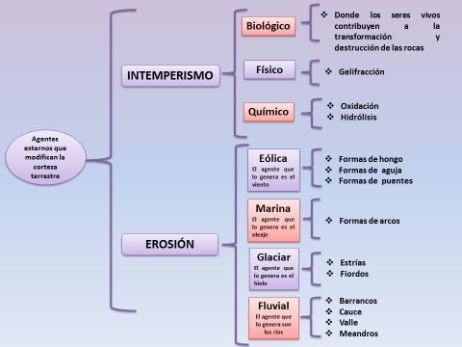

En el cuadro puedes anotar los dos procesos geológicos externos. Estos son los que ocurren en la superficie de la Tierra, cuya acción es destruir y transformar el relieve existente. Hablamos del intemperismo y la erosión.

Existen tres tipos de intemperismo: biológico, en donde plantas y animales intervienen en la destrucción de la roca; físico, que se manifiesta como dilatación y gelifracción; y el químico, que también se presenta de dos maneras: oxidación e hidrólisis.

En lo que se refiere a la erosión, se presenta de cuatro formas: eólica, marina, glaciar y fluvial.

Para enriquecer tu trabajo puedes ilustrar cada uno de los tipos de intemperismo y erosiones existentes con un dibujo y colorearlo.

¡Buen trabajo!

Gracias por tu esfuerzo.

